Информация о монтажной компании
Название: ООО «АБВГД»

Информация о владельце системы SignaPro™
Название: ОБЭП по Калужской области
Адрес объекта: г. Моршанск, ул. Герцена,1

Данная Форма описывает однотипные Линии / Каналы на основе витой пары проводников Магистральной подсистемы кабельной системы SignaPro™, которым должен быть присвоен «номер типовой линии» | №1

Информация о Линии / Канале Магистральной подсистемы данного типа
Количество Линий/Каналов данного типа:24 | Неэкранированная система |  | Экранированная система
Категория рабочих характеристик Линии/Канала: |  | Тип подсистемы: внешняя внутренняя

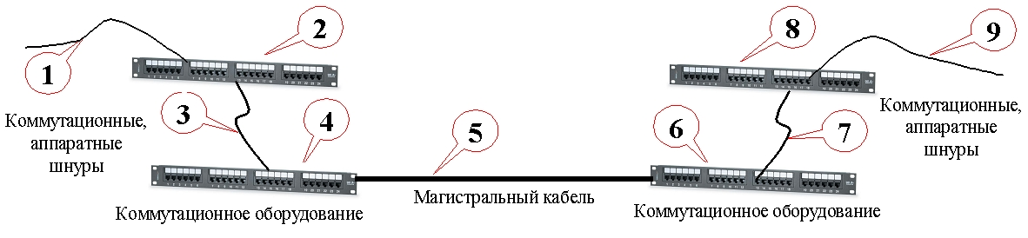
Универсальная модель Линии / Канала Магистральной подсистемы на основе витой пары проводников
При регистрации кабельной системы модели Канала в Форме должны быть указаны коммутационные и аппаратные шнуры (1, 3, 7 и 9), а также две единицы коммутационного оборудования (2, 8).
Оборудование, установленное в Линии / Канале Магистральной подсистемы данного типа
 | № | Название компонента | Артикул | № накладной | Дата накладной
 | 1 | Аппаратный шнур
 | 2 | Коммутационная панель/блок
 | 3 | Коммутационный шнур
 | 4 | Коммутационная панель/блок | 24458MD-C5E | Х00002167  ХА00000373 | 27.12.18  21.04.19
 | 5 | Кабель Магистральной подсистемы | BC5E-4-LSHF | Х00002167  ХА00000373 | 27.12.18  21.04.19
 | 6 | Коммутационная панель/блок | 24458MD-C5E | Х00002167  ХА00000373 | 27.12.18  21.04.19
 | 7 | Коммутационный шнур
 | 8 | Коммутационная панель/блок
 | 9 | Аппаратный шнур

